Муниципальное бюджетное общеобразовательное учреждение
муниципального образования «Город Архангельск»
«Средняя школа № 14 с углублённым изучением отдельных предметов
имени Я.И. Лейцингера»

Рассмотрено на заседании кафедры ________________  ________________________  Протокол №___ от _________  Руководитель кафедры  ________________________  Е. В. Рождественская | Согласовано:  Заместитель директора по УВР  ___________________________  __ /Ю. А. Балеевская /______ | Утверждаю  Директор школы  __________________________  __/О.Н. Труфанова/_________  «____» ___________20___ года

Рабочая программа
по физической культуре

начального общего образования
(1-4 классы)
Срок реализации программы: 4 года
2015-2016 учебный год – 1 класс
2016-2017 учебный год – 2 класс
2017-2018 учебный год – 3 класс
2018-2019 учебный год – 4 класс

Разработана на основе:
- Федерального государственного образовательного стандарта начального общего образования;
- Примерной образовательной программы основного общего образования по физической культуре;
- Основной образовательной программы начального общего образования МБОУ СШ№14;
- Примерной образовательной программы начального общего образования по физической культуре под редакцией А. П. Матвеева, М: Просвещение, 2011.
Учитель: Корягина Наталья Анатольевна
Архангельск
2015 год

ПОЯСНИТЕЛЬНАЯ ЗАПИСКА
Рабочая программа составлена на основе:
1. Федерального государственного образовательного стандарта начального общего образования, утверждённого приказом Министерства образования и науки РФ от 06.10.2009 г. №373 с изменениями, утверждёнными приказами Минобрнауки РФ от 26.11.2010 г. №1241 и 22.09.2011 г. №2357.
2. «Примерной основной образовательной программы начального общего образования».
3. Примерной программы по физической культуре. Начальное образование в 2ч., часть 1 или 2., учебное издание – М.: Просвещение 2010.
4. Основной образовательной программы начального общего образования МБОУ СОШ №14 г. Архангельска, утверждённой директором школы 01.09.2012 г.
5. Методических рекомендаций по организации учебного процесса по ФГОС на ступени начального общего образования в 2012-2013 учебном году. АО ИППК РО авт. Почередниченко Н. А.
6. Примерной образовательной программы начального общего образования по физической культуре под редакцией А. П. Матвеева, М: Просвещение, 2011. Программа разработана в соответствии с требованиями ФГОС начального общего образования и примерной программой по предмету «Физическая культура».
Программа предназначена для составления учителем тематического планирования курса физической культуры 1-4 класса.
Сущность предмета физическая культура

Физическая культура представляет собой явление культуры и определяется через деятельность, направленную на познание и преобразование физической природы человека. Результат, достигаемый с помощью такой деятельности, выражается в состоянии здоровья человека, физических возможностях, разнообразных формах общественной жизни и деятельности. В процессе развития физической культуры создаются научные и материально – технические ценности, которые выражаются в накоплении знаний о физических возможностях человека и способах их целенаправленного развития. Зарождение и развитие физической культуры как социального явления обусловлено историей развития общества и общественных отношений.
Физическую культуру следует рассматривать как особый род культурной деятельности, результаты которой полезны для общества и личности. В социальной жизни в системе образования, воспитания, в сфере организации труда, повседневного быта, здорового отдыха физическая культура проявляет свое воспитательное, образовательное, оздоровительное, экономическое и общекультурное значение, способствует возникновению такого социального течения, как физкультурное движение, т.е. совместная деятельность людей по использованию, распространению и приумножению ценностей физической культуры. Физическая культура- основа социально-культурного бытия человека, основополагающая модификация его общей и профессиональной культуры. Как интегрированный результат воспитания и профессиональной подготовки она проявляется в отношении человека к своему здоровью, физическим возможностям и способностям, в образе жизни и профессиональной деятельности и предстает в единстве знаний, убеждений, интересов, эмоций, отношений, мотивов, ценностных ориентации и в их практическом воплощении. Физическая культура выступает как интегральное качество личности, как условие и предпосылка эффективной учебно-профессиональной деятельности, как обобщенный показатель профессиональной культуры будущего специалиста и как цель саморазвития и самосовершенствования. Она характеризует свободное, сознательное самоопределение личности, которая на разных этапах жизненного развития из множества ценностей избирает, осваивает те, которые для нее наиболее значимы.
Предметом обучения физической культуре в начальной школе является двигательная деятельность человека с общеразвивающей направленностью. В процессе овладения этой деятельностью укрепляется здоровье, совершенствуются физические качества, осваиваются определенные двигательные действия, активно развиваются мышление, творчество и самостоятельность.

Цели и задачи предмета физическая культура

Целью примерной программы по физической культуре является формирование у учащихся начальной школы основ здорового образа жизни, развитие творческой самостоятельности посредством освоения двигательной деятельности. Реализация данной цели связана с решением следующих образовательных задач:
- укрепление здоровья школьников посредством развития физических качеств и повышения функциональных возможностей жизнеобеспечивающих систем организма;
- совершенствование жизненно важных навыков и умений посредством обучения подвижным играм, физическим упражнениям и техническим действиям из базовых видов спорта;
- формирование общих представлений о физической культуре, ее значении в жизни человека, роли в укреплении здоровья, физическом развитии и физической подготовленности;
- развитие интереса к самостоятельным занятиям физическими упражнениями, подвижным играм, формам активного отдыха и досуга;
- обучение простейшим способам контроля за физической нагрузкой, отдельными показателями физического развития и физической подготовленности.

Обоснование выбора программы и учебника

Для выполнения Примерной программы начального общего образования по физической культуре используется программа Матвеева А.П. 2011 г. Данная программа была выбрана, так как она составлена в соответствии с современными требованиями к структуре рабочей программы. В ней наиболее просто и доступно изложен материал, подобраны различные методы, средства и формы обучения физической культуре в начальной школе. При определении последовательности и глубины изложения материала автор предусматривает выполнение заданий, направленных на повторение, закрепление и обобщение материала, учитывает возрастные особенности обучающихся. Автор рекомендует при обучении новым упражнениям применять подводящие упражнения, что очень важно для детей начальной школы.
Для выполнения Примерной программы начального общего образования по физической культуре используются следующие учебники:
- Физичнская культура. 1 класс: учеб. для общеобразоват. учреждений/ А. П. Матвеев; Рос. Акад. Наук, Рос акад. Образования, издат-во «Просвещение». 2011 г.
- Физичнская культура. 2 класс: учеб. для общеобразоват. учреждений/ А. П. Матвеев; Рос. Акад. Наук, Рос акад. Образования, издат-во «Просвещение». 2011 г.
- Физичнская культура. 3-4 класс: учеб. для общеобразоват. учреждений/ А. П. Матвеев; Рос. Акад. Наук, Рос акад. Образования, издат-во «Просвещение». 2011 г.

Структура и содержание учебного предмета задаются в предлагаемой программе в конструкции двигательной деятельности с выделением соответствующих учебных разделов: «Знания о физической культуре», «Способы двигательной деятельности» и «Физическое совершенствование».
Содержание раздела «Знания о физической культуре» отработано в соответствии с основными направлениями развития познавательной активности человека: знания о природе (медико-биологические основы деятельности); знания о человеке (психолого-педагогические основы деятельности); знания об обществе (историко-социологические основы деятельности).
Раздел «Способы двигательной деятельности» содержит представления о структурной организации предметной деятельности, отражающейся в соответствующих способах организации, исполнения и контроля.
Содержание раздела «Физическое совершенствование» ориентировано на гармоничное физическое развитие школьников, их всестороннюю физическую подготовленность и укрепление здоровья. Данный раздел включает жизненно важные навыки и умения, подвижные игры и двигательные действия из видов спорта, а также общеразвивающие упражнения с различной функциональной направленностью.
Сохраняя определенную традиционность в изложении практического материала школьных программ, настоящая программа соотносит учебное содержание с содержанием базовых видов спорта, которые представляются соответствующими тематическими разделами: «Гимнастика с основами акробатики», «Легкая атлетика», «Подвижные и спортивные игры», «Лыжная подготовка». При этом каждый тематический раздел программы дополнительно включает в себя подвижные игры, которые по своему содержанию и направленности согласуются с соответствующим видом спорта.
В содержание настоящей программы также входит относительно самостоятельный раздел «Общеразвивающие упражнения». В данном разделе предлагаемые упражнения распределены по разделам базовых видов спорта и дополнительно сгруппированы внутри разделов по признакам функционального воздействия на развитие основных физических качеств. Такое изложение материала позволяет учителю отбирать физические упражнения и объединять их в различные комплексы, планировать динамику нагрузок и обеспечивать преемственность в развитии основных физических качеств, исходя из половозрастных особенностей учащихся, степени освоенности ими этих упражнений, условий проведения различных форм занятий, наличия спортивного инвентаря и оборудования.
В результате освоения предметного содержания дисциплины «Физическая культура» у учащихся повышается уровень физического развития, улучшается состояние здоровья, формируются общие и специфические учебные умения, способы познавательной и предметной деятельности.
В разделе «Тематическое планирование» излагаются темы основных разделов программы и приводятся характеристики деятельности учащихся. Данные характеристики ориентируют учителя физической культуры на результаты педагогического процесса, которые должны быть получены в конце освоения содержания учебного курса.
В программе освоение учебного материала из практических разделов функционально сочетается с освоением знаний и способов двигательной деятельности. Среди теоретических знаний, предлагаемых в программе, можно выделить вопросы по истории физической культуры и спорта, личной гигиене, основам организации и проведения самостоятельных занятий физическими упражнениями.
В свою очередь, материал по способам двигательной деятельности предусматривает обучение школьников элементарным умениям самостоятельно контролировать физическое развитие и физическую подготовленность, оказывать доврачебную помощь при легких травмах. Овладение этими умениями соотносится в программе с освоением школьниками соответствующего содержания практических и теоретических разделов.
Из примерной программы начального общего образования был исключён раздел «плавание», так как в материально-технической базе МБОУ СОШ №14 отсутствует плавательный бассейн. Учебные часы раздела «Плавание» были разделены по остальным компонентам спортивно – оздоровительной деятельности.
По физической культуре региональный компонент представлен Лыжной подготовкой. Он входит в количество часов, обозначенных учебной программой (129 учебных часов):
1 кл. – 24 ч; 2 кл. – 27 ч; 3 кл. – 27 ч; 4 кл. – 27 ч
Место учебного предмета в учебном плане
Рабочая программа начального общего образования по физической культуре составлена в соответствии с количеством часов, указанных в Базисном плане образовательных учреждений общего образования. Предмет «Физическая культура» изучается в начальной школе в объёме 405ч., из них в 1 классе – 99ч., а со 2 по 4 класс – по 102ч. ежегодно. Базовая часть программы по физической культуре соответствует норме, вариативная часть представлена элементами спортивных (баскетбол, волейбол, футбол) и подвижных игр.

Общая характеристика учебного процесса

В целях всестороннего физического воспитания при организации учебного процесса используются различные его формы: классно-урочные, внеклассные и внешкольные занятия. При условии правильного взаимосочетания, они образуют стройную, единую систему.
Основной формой в этой системе являются уроки физической культуры (классно-урочные, учебные занятия).
Уроки физической культуры направлены на обеспечение максимально широкой общей подготовки школьников к любой деятельности и играют решающую роль в обеспечении их всестороннего, гармонического физического развития, образования и воспитания. Уроки отличаются от других форм наибольшим богатством содержания учебно-воспитательной работы и разнообразием используемых средств. В частности, уроки играют весьма существенную роль в создании предпосылок для организации и успешного проведения спортивной подготовки учащихся. В процессе классно-урочных занятий ученики знакомятся с типичными формами спортивных упражнений, овладевают основами их техники, достигают элементарного развития соответствующих двигательных и других качеств, а также приобретают начальные сведения о некоторых видах спорта. Во время сдачи классных нормативов постепенно накапливается некоторый опыт соревновательной борьбы, начинает формироваться умение мобилизовываться и проявлять повышенные усилия.
Приоритетные формы и методы работы с обучающимися в основной школе характеризуются разнообразными уроками физической культуры, физкультурно-оздоровительными мероприятиями в течение учебного дня и самостоятельными занятиями физическими упражнениями.
Для более качественного освоения предметного содержания настоящей программы рекомендуется подразделять уроки на три типа:
- образовательно-познавательной направленностью;
- образовательно-предметной направленностью;
- образовательно-тренировочной направленностью.
На уроках с образовательно-познавательной направленностью обучающихся знакомят со способами и правилами организации самостоятельных занятий, обучают навыкам и умениям по организации и проведению самостоятельных занятий, с использованием ранее изученного материала. При освоении знаний и способов деятельности целесообразно использовать учебники по физической культуре, особенно те их разделы, которые касаются особенностей выполнения самостоятельных заданий или самостоятельного закрепления разучиваемых физических упражнений.
Уроки с образовательно-познавательной направленностью характеризуются следующими особенностями:
— небольшой продолжительностью подготовительной части урока (до 5—7 мин), в которую можно включать как ранее разученные тематические комплексы упражнений (например, на гибкость, координацию, осанку), так и упражнения общеразвивающего характера, содействующие повышению работоспособности, активизации процессов внимания, памяти и мышления. Главное, чтобы используемые упражнения не характеризовались значительными физическими нагрузками, приводящими к утомлению, не вызывали ярко выраженного эмоционального напряжения;
— необходимостью выделять в основной части урока образовательный и двигательный компоненты. Образовательный компонент основной части урока включает в себя теоретические знания и способы физкультурной деятельности. В зависимости от объема учебного материала его продолжительность может составлять от 3–4 до 10–12 мин. В свою очередь, в двигательный компонент входит обучение двигательным действиям и развитие физических качеств. Его продолжительность будет зависеть от того, сколько времени потребуется на решение задач, запланированных в образовательном компоненте. При разработке содержания двигательного компонента необходимо включить в него обязательную разминку, которая по своему характеру должна соотноситься с поставленными педагогическими задачами;
— зависимостью продолжительности заключительной части урока от суммарной величины физической нагрузки, выполненной обучающимися в его основной части, но не более 6—7 мин.
Уроки с образовательно-предметной направленностью используются по преимуществу для обучения практическому материалу разделов гимнастики, легкой атлетики, подвижных игр, лыжных гонок. На этих уроках обучающиеся также осваивают новые знания, но только те, которые касаются предмета обучения (например, название упражнений или описание техники их выполнения и т. п.). Отличительными особенностями в построении и планировании этих уроков являются:
— планирование задач обучения в логике поэтапного формирования двигательного навыка: этап начального обучения; этап углубленного разучивания и закрепления; этап совершенствования;
— планирование физических упражнений в соответствии с задачами обучения, а динамики нагрузки — с закономерностями постепенного развития утомления, возникающего в процессе их выполнения. В начало основной части урока в зависимости от задач обучения могут включаться упражнения на развитие гибкости, координации и быстроты, не связанные со значительными энерготратами и не приводящие к интенсивному и относительно глубокому утомлению. Затем постепенно добавляются упражнения на развитие силы и выносливости, характеризующиеся значительными энерготратами и определенными стадиями относительно глубокого утомления организма.
В подготовительной части урока, продолжительность которой может достигать 8–10 мин, проводится обязательная разминка. Она включает в себя бег, прыжки, комплексы общеразвивающих упражнений на гибкость и координацию. Разрабатывая содержание подготовительной части урока, необходимо обеспечить постепенное повышение нагрузки на организм обучающегося, что достигается за счет включения в работу все большего количества мышечных групп, увеличения темпа и амплитуды выполнения упражнений. В связи с этим при проведении разминки необходимо контролировать функциональное состояние обучающихся. Контроль можно осуществлять как по внешним признакам (изменение цвета кожи, обильное потоотделение и т. д.), так и по внутренним ощущениям (появление усталости или боли в мышцах, головокружение и подташнивание). Кроме того, можно выборочно замерять частоту сердечных сокращений.
В основной части урока (продолжительностью до 30 мин) учитель решает базовые педагогические задачи. При обучении двигательным действиям рекомендуется использовать подводящие упражнения, опираться на имеющийся у обучающегося двигательный опыт. В то же время во избежание травматизма при развитии физических качеств не допускается использование плохо освоенных обучающимися упражнений или их выполнение в не подготовленном для этого зале или на площадке. Здесь, как и в подготовительной части урока, необходимо контролировать функциональное состояние обучающихся.
В заключительной части урока (продолжительностью до 3 мин) целесообразно давать специальные упражнения на дыхание, подвижные игры на внимание и мышление, упражнения на координацию.
Уроки с образовательно-тренировочной направленностью преимущественно используются для развития физических качеств и решения соответствующих задач в рамках относительно жесткой регламентации динамики физической нагрузки от начала урока до окончания его основной части. Помимо целенаправленного развития физических качеств, на уроках с образовательно-тренировочной направленностью необходимо формировать у обучающихся представления о физической подготовке и физических качествах, физической нагрузке и ее влиянии на развитие систем организма. Также на этих уроках обучают способам регулирования физической нагрузки и способам контроля над ее величиной (в начальной школе по показателям частоты сердечных сокращений). Отличительными особенностями этих уроков являются:
— обеспечение постепенного нарастания величины физической нагрузки за счет определенной последовательности в планировании физических упражнений, имеющих разные характеристики по энерготратам;
— сохранение определенного постоянства конструкции включения физических упражнений от начала урока до окончания его основной части: на развитие быстроты — силы — выносливости;
— более продолжительная по сравнению с другими типами уроков физической культуры заключительная часть. Она должна быть достаточной, чтобы обеспечить восстановление организма после выполнения обучающимися значительных физических нагрузок.
В целом каждый из типов уроков физической культуры носит образовательную направленность и по возможности включает обучающихся в выполнение самостоятельных заданий. Приобретаемые таким образом знания, умения и навыки должны в последующем закрепляться в системе самостоятельных форм занятий физическими упражнениями: утренней зарядке и гигиенической гимнастике до уроков, физкультминутках и подвижных играх на переменах и во время прогулок, дополнительных занятиях. При этом, развивая самостоятельность, необходимо ориентировать обучающихся на использование учебного материала, не только освоенного ими на уроках физической культуры или на уроках по другим учебным предметам, но и изложенного в учебниках по физической культуре. Путем повышения самостоятельности и познавательной активности обучающихся достигается усиление направленности педагогического процесса на формирование интереса к регулярным занятиям физическими упражнениями, приучение к систематической работе со своим телом и здоровьем.
Развитию самостоятельности в среднем школьном возрасте хорошо содействует организация спортивных соревнований и спортивных праздников. Они особенно эффективны, если в основе их содержания используются упражнения, подвижные игры, способы деятельности и знания, освоенные обучающимися на уроках физической культуры.

Средствами обучения в физической культуре являются физические упражнения, естественные силы природы и гигиенические факторы.

Методами обучения в физической культуре являются:
- специфические (характерны только для процесса физического воспитания);
- неспецифических (общепедагогические, применяемые во всех случаях обучения воспитания).
К специфическим методам физического воспитания относятся:
а) методы строго регламентированного упражнения;
б) метод использования упражнений в игровой форме (игровой метод);
в) метод использования упражнений в соревновательной форме (соревновательный метод).
МЕТОДЫ СТРОГО РЕГЛАМЕНТИРОВАННОГО УПРАЖНЕНИЯ
Данная группа методов позволяет:
1. обучать двигательным действиям любой сложности;
2. избирательно воздействовать упражнениями на различные части тела (вплоть до выделения движений в отдельном суставе);
3. строго дозировать нагрузку от минимальной до предельной;
4. избирательно развивать отдельные двигательные способности до возможного предела;
5. обеспечивать индивидуализацию в процессе физического воспитания;
6. использовать физические упражнения в занятиях с любым контингентом людей (от новорожденных до очень старых и больных).
ИГРОВОЙ МЕТОД
Сущность метода заключается в том, что двигательная деятельность организуется на основе содержания, условий и правил игры.
Характерными чертами игрового метода являются:
a) большая эмоциональность, на фоне которой протекают двигательная деятельность и поведение занимающихся;
б) относительно самостоятельный (нерегламентированный) выбор решений двигательных задач (играющий сам выбирает способ бега, прыжков, метаний, преодоления препятствий и т. д.);
в) многообразие двигательных задач и внезапное их возникновение в условиях постоянно изменяющейся ситуации;
г) сложные и разнообразные взаимодействия занимающихся в процессе игры.

СОРЕВНОВАТЕЛЬНЫЙ МЕТОД
Метод организации упражнений в форме соревнований является ценным, а в отдельных случаях незаменимым в процессе физического воспитания. Соревновательный метод стимулирует максимальную мобилизацию физических и связанных с ними психических сил и способности человека. Это происходит на фоне высокого эмоционального напряжения, что позволяет: стимулировать максимальное проявление двигательных способностей и выявлять уровень их развития; выявлять и оценивать качество владения двигательными действиями; обеспечивать максимальную физическую нагрузку; содействовать воспитанию волевых качеств.
К неспецифическим методам физического воспитания относятся:
А) словесный;
Б) наглядный;
В) практический.
Формы, способы и средства проверки и оценки результатов обучения
При оценивании успеваемости учитываются индивидуальные возможности, уровень физического развития и двигательные возможности, последствия заболеваний учащихся.
Классификация ошибок и недочетов, влияющих на снижение оценки
Мелкими ошибками считаются такие, которые не влияют на качество и результат выполнения. К мелким ошибкам в основном относятся неточность отталкивания, нарушение ритма, неправильное исходное положение, «заступ» при приземлении.
Значительные ошибки - это такие, которые не вызывают особого искажения структуры движений, но влияют на качество выполнения, хотя количественный показатель ниже предполагаемого ненамного. К значительным ошибкам относятся: старт не из требуемого положения; отталкивание далеко от планки при выполнении прыжков в длину, высоту; бросок мяча в кольцо, метание в цель с наличием дополнительных движений; несинхронность выполнения упражнения.
Грубые ошибки - это такие, которые искажают технику движения, влияют на качество и результат выполнения упражнения.
Отметка 5: двигательное действие выполнено правильно (заданным способом), точно, уверенно, в надлежащем ритме, легко и четко, учащийся овладел формой движения; в играх проявил большую активность, находчивость, ловкость, умение действовать в коллективе, точно соблюдать правила.
Отметка 4: двигательное действие выполнено правильно, но недостаточно легко и четко, наблюдается некоторая связанность движений; в играх учащийся проявил себя недостаточно активным, ловким.
Отметка 3: двигательное действие выполнено в основном правильно, но напряженно или вяло, недостаточно уверенно, допущены незначительные ошибки при выполнении; в играх учащийся проявил себя малоактивным, допускал небольшие нарушения правил.
Отметка 2: двигательное действие не выполнено или выполнено неправильно, неуверенно, небрежно; допущены значительные ошибки; в играх учащийся обнаружил неловкость, нерасторопность, неумение играть в коллективе (команде), ненадлежащее поведение во время урока.
Отметка 1: отказ выполнить двигательное действие без уважительной причины.
Данная шкала оценок приблизительная, на сдачу норматива отводится несколько попыток, число которых определяет учитель, также учитывается старание занимающегося и приложенные усилия.

Ценностные ориентиры содержания учебного предмета
Содержание учебного предмета «Физическая культура» направлено на воспитание высоконравственных, творческих, компетентных и успешных граждан России, способных к активной самореализации в общественной и профессиональной деятельности, умело использующих ценности физической культуры для укрепления и длительного сохранения собственного здоровья, оптимизации трудовой деятельности и организации здорового образа жизни.
Ценность жизни – признание человеческой жизни величайшей ценностью, что реализуется в бережном отношении к другим людям и к природе.
Ценность природы основывается на общечеловеческой ценности жизни, на осознании себя частью природного мира  частью живой и неживой природы. Любовь к природе - это бережное отношение к ней как к среде обитания и выживания человека, а также переживание чувства красоты, гармонии, её совершенства, сохранение и приумножение её богатства.
Ценность человека как разумного существа, стремящегося к добру и самосовершенствованию, важность и необходимость соблюдения здорового образа жизни в единстве его составляющих: физического, психического и социально-нравственного здоровья.
Ценность добра – направленность человека на развитие и сохранение жизни, через сострадание и милосердие как проявление высшей человеческой способности  любви.
Ценность истины – это ценность научного познания как части культуры человечества, разума, понимания сущности бытия, мироздания.
Ценность семьи как первой и самой значимой для развития ребёнка социальной и образовательной среды, обеспечивающей преемственность культурных традиций народов России от поколения к поколению и тем самым жизнеспособность российского общества.
Ценность труда и творчества как естественного условия человеческой жизни, состояния нормального человеческого существования.
Ценность свободы как свободы выбора человеком своих мыслей и поступков образа жизни, но свободы, естественно ограниченной нормами, правилами, законами общества, членом которого всегда по всей социальной сути является человек.
Ценность социальной солидарности как признание прав и свобод человека, обладание чувствами справедливости, милосердия, чести, достоинства по отношению к себе и к другим людям.
Ценность гражданственности – осознание человеком себя как члена общества, народа, представителя страны и государства.
Ценность патриотизма - одно из проявлений духовной зрелости человека, выражающееся в любви к России, народу, малой родине, в осознанном желании служить Отечеству.
Ценность человечества - осознание человеком себя как части мирового сообщества, для существования и прогресса которого необходимы мир, сотрудничество народов и уважение к многообразию их культур.

Личностные, метапредметные и предметные результаты освоения учебного процесса
По окончании изучения курса «Физическая культура» а начальной школе должны быть достигнуты определённые результаты.
Личностные результаты включают готовность и способность учащихся к саморазвитию, сформированность мотивации к обучению и познанию, ценностно-смысловые установки и отражают:
- формирование чувства гордости за свою Родину, формирование ценностей многонационального российского общества;
- формирование уважительного отношения к иному мнению, истории и культуре других народов;
- развитие мотивов учебной деятельности и формирование личностного смысла учения;
- развитие самостоятельности и личной ответственности за свои поступки на основе представлений о нравственных нормах, социальной справедливости и свободе;
- формирование эстетических потребностей, ценностей и чувств;
- развитие этических качеств, доброжелательности и эмоционально-нравственной отзывчивости, понимания и сопереживания чувствам других людей;
- развитие навыков сотрудничества со взрослыми и сверстниками, умения не создавать конфликтов и находить выходы из спорных ситуаций;
- формирование установки на безопасный, здоровый образ жизни.
Метапредметные результаты включают освоение школьниками универсальные учебные действия (познавательные, регулятивные, коммуникативные), которые обеспечивают овладение ключевыми компетенциями, составляющими основу умения учиться, межпредметные понятия и отражают:
- овладение способностью принимать и сохранять цели и задачи учебной деятельности, поиска средств её осуществления;
- формирование умения планировать, контролировать и оценивать учебные действия в соответствии с поставленной задачей и условиями её реализации; определять наиболее эффективные способы достижения результата;
- формирование умения понимать причины успеха (неуспеха) учебной деятельности и способности конструктивно действовать даже в ситуациях неуспеха;
- определение общей цели и пути её достижения; умение договариваться о распределении функций и ролей в совместной деятельности; осуществлять взаимный контроль в совместной деятельности, адекватно оценивать собственное поведение и поведение окружающих;
- готовность конструктивно разрешать конфликты посредством учёта интереса сторон и сотрудничества;
- овладение базовыми предметными и межпредметными понятиями, отражающими существенные связи и отношения между объектами и процессами.
Познавательные УУД:
1. - Ориентироваться в своей системе знаний: самостоятельно предполагать, какая информация нужна для решения учебной задачи в один шаг.
2. - Отбирать необходимые для решения учебной задачи источники информации среди предложенных учителем словарей, энциклопедий, справочников.
3. - Добывать новые знания: извлекать информацию, представленную в разных формах (текст, таблица, схема, иллюстрация и др.).
4. - Перерабатывать полученную информацию: сравнивать и группировать факты и явления; определять причины явлений, событий.
5. - Перерабатывать полученную информацию: делать выводы на основе обобщения знаний.
6. - Преобразовывать информацию из одной формы в другую: составлять простой план учебно-научного текста.
7. - Преобразовывать информацию из одной формы в другую: представлять информацию в виде текста, таблицы, схемы.
8. Средством формирования этих действий служат учебный материал и задания учебника, нацеленные на 1-ю линию развития - умение объяснять мир.
Регулятивные УУД:
1. Целеполагание,
2. волевая саморегуляция,
3. коррекция,
4. оценка качества и уровня усвоения.
5. - Самостоятельно формулировать цели урока после предварительного обсуждения.
6. - Совместно с учителем обнаруживать и формулировать учебную проблему.
7. - Составлять план решения проблемы (задачи) совместно с учителем.
8. - Работая по плану, сверять свои действия с целью и, при необходимости, исправлять ошибки с помощью учителя.
9. Средством формирования этих действий служит технология проблемного диалога на этапе изучения нового материала.
10. - В диалоге с учителем вырабатывать критерии оценки и определять степень успешности выполнения своей работы и работы всех, исходя из имеющихся критериев.
11. Средством формирования этих действий служит технология оценивания образовательных достижений (учебных успехов).
Коммуникативные УУД:
1. Умение выражать свои мысли,
2. Разрешение конфликтов, постановка вопросов.
3. Управление поведением партнера: контроль, коррекция.
4. Доносить свою позицию до других: оформлять свои мысли в устной и письменной речи с учётом своих учебных и жизненных речевых ситуаций.
5. Доносить свою позицию до других: высказывать свою точку зрения и пытаться её обосновать, приводя аргументы.
6. Слушать других, пытаться принимать другую точку зрения, быть готовым изменить свою точку зрения.
7. Средством формирования этих действий служит технология проблемного диалога (побуждающий и подводящий диалог).
8. Читать вслух и про себя тексты учебников и при этом: вести «диалог с автором» (прогнозировать будущее чтение; ставить вопросы к тексту и
искать ответы; проверять себя); отделять новое от известного; выделять главное; составлять план.
9. Средством формирования этих действий служит технология продуктивного чтения.
10. Договариваться с людьми: выполняя различные роли в группе, сотрудничать в совместном решении проблемы (задачи).
11. Учиться уважительно относиться к позиции другого, пытаться договариваться.
12. Средством формирования этих действий служит работа в малых группах

Предметные результаты включают освоенный школьниками в процессе изучения данного предмета опыт деятельности по получению нового знания, его преобразованию, применению и отражают:
- формирование первоначальных представлений о значении физической культуры для укрепления здоровья человека (физического, социального и психологического), о её позитивном влиянии на развитие человека (физическое, интеллектуальное, эмоциональное и социальное), о физической культуре и здоровье как факторах успешной учёбы и социализации;
- овладение умениями организовать здоровьесберегающую жизнедеятельность (режим дня, утренняя зарядка, оздоровительные мероприятия, подвижные игры и т. д.);
- формирование навыка систематического наблюдения за своим физическим состоянием, величиной физических нагрузок, данными мониторинга здоровья (длины и массы тела и т. д.), показателями основных физических качеств (силы, быстроты, выносливости, координации и гибкости);
- взаимодействие со сверстниками по правилам проведения подвижных игр и соревнований;
- выполнение простейших акробатических и гимнастических комбинаций на высоком качественном уровне; характеристику признаков технического исполнения;
- выполнение технических действий из базовых видов спорта; применение их в игровой и соревновательной деятельности.
Планируемые результаты

По окончании начальной школы учащиеся должны уметь:
– планировать занятия физическими упражнениями в режиме дня, использовать средства физической культуры в проведении своего отдыха и досуга;
– излагать факты истории развития физической культуры, в том числе и об истории физической культуры в родном городе, характеризовать ее роль и значение в жизни человека;
– использовать физическую культуру как средство укрепления здоровья, физического развития и физической подготовленности человека;
– измерять (познавать) индивидуальные показатели физического развития (длины и массы тела) и развития основных физических качеств;
– оказывать посильную помощь и моральную поддержку сверстникам при выполнении учебных заданий, проявлять доброжелательное и уважительное отношение при объяснении ошибок и способов их устранения;
– организовывать и проводить со сверстниками подвижные игры и элементарные соревнования, осуществлять их объективное судейство;
- знать подвижные игры родного края;
– соблюдать требования техники безопасности к местам проведения занятий физической культурой;
– организовывать и проводить занятий физической культурой с разной целевой направленностью, подбирать для них физические упражнения и выполнять их с заданной дозировкой нагрузки;
– характеризовать физическую нагрузку по показателю частоты пульса;
– выполнять простейшие акробатические и гимнастические комбинации на высоком качественном уровне;
– выполнять технические действия из базовых видов спорта, применять их в игровой и соревновательной деятельности;
– выполнять жизненно важные двигательные навыки и умения различными способами, в различных условиях.

Распределение учебного времени прохождения программного материала по физической культуре (1 – 4 классы)
№ | Разделы и темы | Количество часов
 |  | (уроков)
 |  | Класс
 |  | 1 | 2 | 3 | 4
1. | Знания о физической культуре | В процессе проведения уроков
2. | Способы физкультурной деятельности | В процессе проведения уроков
3. | Физическое совершенствование:
 | 1 . физкультурно-оздоровительная деятельность | В процессе проведения уроков
 | 2. спортивно-оздоровительная деятельность
 | - гимнастика с основами акробатики | 19 | 16 | 19 | 18
 | - легкая атлетика | 23 | 33 | 34 | 32
 | - лыжная подготовка | 24 | 18 | 20 | 18
 | - подвижные игры | 9 | 8 | 3 | 4
 | - спортивные игры
 | Баскетбол  Футбол  Волейбол | 16  8 | 12  9  6 | 10  10  6 | 11  11  8
4. | Общеразвивающие упражнения из базовых видов спорта | В процессе урока, в соответствии с разделом учебной программы
Итого: 405 ч. |  | 99 | 102 | 102 | 102

Уроки по лыжной подготовке проводятся на улице при температуре -14° (без ветра 40 мин), -8° (с ветром 5 м/с 30 мин.). При более низкой температуре уроки проводятся в зале.

Содержание тем учебного курса
1 класс
Основы знаний о физической культуре
Физическая культура. Физическая культура как система разнообразных форм занятий физической подготовкой и укреплением здоровья человека.
Из истории физической культуры. Возникновение физической культуры у древних людей.
Физические упражнения. Ходьба, бег, прыжки, лазанье и ползание, ходьба на лыжах, плавание как жизненно-важные способы передвижения человека. Режим дня и личная гигиена.
Способы физкультурной деятельности
Самостоятельные занятия. Составление режима дня. Оздоровительные занятия в режиме дня: комплексы утренней зарядки, физкультминутки. Выполнение простейших закаливающих процедур. Занятия по формированию правильной осанки: комплексы упражнений на обучение осанке и развитие мышц туловища, развития основных физических качеств.
Самостоятельные игры и развлечения. Подвижные игры во время прогулок: правила организации и проведения игр, выбора одежды и инвентаря.
Самостоятельные наблюдения за физическим развитием и физической подготовленностью. Измерение частоты сердечных сокращений во время выполнения физических упражнений.

Физическое совершенствование
Физкультурно-оздоровительная деятельность. Комплексы физических упражнений для утренней зарядки, физкультминуток, занятий по профилактике и коррекции нарушений осанки.
Спортивно-оздоровительная деятельность.

Гимнастика с основами акробатики
Организующие команды и приемы: построение в шеренгу и колонну; выполнение основной стойки по команде “Смирно!”; выполнение команд “Вольно!”, “Равняйсь!”, “Шагом марш!”, “На месте!” и “Стой!”; размыкание в шеренге и колонне на месте; построение в круг колонной и шеренгой; повороты на месте налево и направо по команде “Налево!” (“Направо!”); размыкание и смыкание приставными шагами в шеренге;
Акробатические упражнения (комбинации): упоры (присев, лежа, согнувшись, лежа сзади); седы (на пятках, с наклоном, углом); группировка из положения лежа и раскачивание в плотной группировке (с помощью); перекаты назад из седа с группированием и обратно (с помощью); из упора присев назад и боком;
Акробатические комбинации: фрагменты акробатических комбинаций, составленных из хорошо освоенных акробатических упражнений.
Прикладно-гимнастические упражнения: передвижение по гимнастической стенке вверх и вниз, горизонтально лицом и спиной к опоре; ползание и переползание по-пластунски; преодоление полосы препятствий с элементами лазанья, перелазания поочередно перемахом правой и левой ногой, переползания; танцевальные упражнения (стилизованные шаги «полька»); хождение по наклонной гимнастической скамейке; упражнения на низкой перекладине: вис стоя спереди, сзади, завесом одной и двумя ногами.
Легкая атлетика
Бег: с высоким подниманием бедра, прыжками и ускорением, с изменяющимся направлением движения (“змейкой”, “по кругу”, “спиной вперед”), из разных исходных положений и с разным положением рук; высокий старт с последующим стартовым ускорением.
Прыжки: на месте (на одной, с поворотами вправо и влево), с продвижением вперед и назад, левым и правым боком, в длину и высоту с места; спрыгивание и запрыгивание на горку матов.
Броски: большого мяча (1 кг) на дальность двумя руками из-за головы, от груди.
Метание: малого мяча правой и левой рукой из-за головы, стоя на месте, в вертикальную цель, в стену.

Лыжная подготовка
Организующие команды и приемы: “Лыжи на плечо!”, “Лыжи под руку!”, “Лыжи к ноге!”, “На лыжи становись!”; переноска лыж на плече и под рукой; передвижение в колонне с лыжами.
Передвижения на лыжах ступающим и скользящим шагом
Повороты: переступанием на месте и в движении
Спуски: в основной стойке лыжника
Подъемы: ступающим и скользящим шагом.
Торможение: падением.
Подвижные игры
На материале гимнастики с основами акробатики: игровые задания с использованием строевых упражнений типа: «Смена мест», «Становись – разойдись», “Змейка”, “Пройди бесшумно”, “Тройка”, “Раки”, “Через холодный ручей”, “Петрушка на скамейке”, “Не урони мешочек”, «Альпинисты», упражнений для развития внимания, силы, ловкости и координации движений.
На материале легкой атлетики: прыжки, бег метания и броски; упражнения для развития координации движений, выносливости и быстроты. “Пятнашки”, “К своим флажкам”, “Не оступись”, “Быстро по местам”, “Третий лишний”, “Метко в цель”.
На материале лыжной подготовки: эстафеты в передвижении на лыжах; упражнения для развития координации движений, выносливости. “Салки на марше”, “На буксире”, “Два дома”, “По местам”, “День и ночь”, “Кто дольше прокатится”.
Спортивные игры
Футбол: удар внутренней стороной стопы (“щечкой”) по неподвижному мячу с места, с одного-двух шагов разбега; по мячу, катящемуся навстречу и после ведения; передача мяча в парах и тройках (на расстоянии 2-3 м); подвижные игры типа “Точная передача”.
Баскетбол: ловля мяча на месте и в движении: низко летящего и летящего на уровне головы; броски мяча двумя руками стоя на месте (мяч снизу, мяч у груди, мяч сзади за головой); передача мяча (снизу, от груди, от плеча); подвижные игры: “Бросай-поймай”, “Выстрел в небо”, «Охотники и утки».
Подвижные игры разных народов мира:
Национальные игры. Отражение в них традиций и культурных ценностей своего народа.

Общеразвивающие физические упражнения из базовых видов спорта
Физические упражнения на развитие основных физических качеств. На материале гимнастики с основами акробатики: развитие гибкости, координации движений, формирование осанки, развитие силовых способностей. На материале лёгкой атлетики: развитие координации, быстроты, выносливости, силовых способностей. На материале лыжной подготовки: развитие координации, выносливости.
2 класс
Основы знаний о физической культуре
Физическая культура. Закаливание организма, его значение в укреплении здоровья человека.
Из истории физической культуры. История возникновения физической культуры. История древних Олимпийских игр: миф о Геракле и возникновении первых спортивных соревнований, появление мяча, упражнений и игр с мячом.
Физические упражнения. Физические упражнения, их отличие от обыденных движений, связь с физическим развитием и развитием физических качеств. Характеристика основных физических качеств силы, быстроты, выносливости, гибкости, ловкости и координации.
Способы физкультурной деятельности
Самостоятельные занятия. Занятия утренней зарядкой и музыкальной гимнастикой, закаливанием, по развитию быстроты и равновесия, совершенствованию точности броска малого мяча.
Самостоятельные наблюдения за физическим развитием и физической подготовленностью. Измерение длины и массы тела, формы и правильности осанки, уровня развития основных физических качеств.
Самостоятельные игры и развлечения. Организация и проведение подвижных игр во время прогулок.
Физическое совершенствование
Физкультурно-оздоровительная деятельность. Комплексы дыхательных упражнений и утренней зарядки. Гимнастика для глаз.
Спортивно-оздоровительная деятельность.

Гимнастика с основами акробатики
Организующие команды и приемы: повороты кругом с разделением по команде “Кругом! Раз-два”; перестроение по два в шеренге и колонне; передвижение в колонне с разной дистанцией и темпом, по “диагонали” и “противоходом”;
Акробатические упражнения из положения лежа на спине, стойка на лопатках (согнув и выпрямив ноги); кувырок вперед в группировке; из стойки на лопатках, полупереворот назад в стойку на коленях;
Акробатические комбинации: Фрагмент акробатической комбинации типа - из положения лёжа на спине, стойка на лопатках, согнув ноги, с последующим выпрямлением, стойка на лопатках, переворот назад в упор стоя на коленях.

Упражнения на низкой гимнастической перекладине: висы - на согнутых руках, вис стоя спереди, сзади, завесом одной, двумя ногами.
Прикладно-гимнастические упражнения: танцевальные упражнения, передвижение по гимнастической стенке (горизонтальное передвижение по гимнастической стенке, спиной к опоре) и различные упражнения на гимнастической стенке.
Преодоление полосы препятствий: разнообразные передвижения с элементами лазанья, перелезания, переползания. Перелезание через гимнастическую скамейку и горку матов. Ползание по-пластунски, ногами вперёд. Проползание под гимнастическим козлом (конём). Запрыгивание на горку матов и спрыгивание с неё.
Легкая атлетика
Бег: беговые упражнения, равномерный бег с последующим ускорением, челночный бег «3 х 10м», бег с изменением темпа (частоты шагов).
Броски: большого мяча (1 кг) снизу из положения стоя и сидя на дальность. Метание малого мяча на дальность с места способом “из-за головы”.
Прыжки: на месте и с поворотом на 90 и 180 градусов, по разметкам, через препятствия; в высоту с прямого разбега; через скакалку.

Лыжная подготовка
Передвижения на лыжах: «попеременный двухшажный ход»
Спуски: в основной стойке.
Подъемы: “лесенкой” и “елочкой”
Торможение: “плугом”.
Подвижные игры
На материале гимнастики с основами акробатики: игровые задания с использованием строевых упражнений, упражнений на внимание, силу, ловкость и координацию движений. “Конники-спортсмены”, “Отгадай, чей голос”, “Что изменилось?”, “Посадка картофеля”, “Прокати быстрее мяч”, эстафеты (типа: “Веревочка под ногами”, “Эстафеты с обручами”).
На материале легкой атлетики: прыжки, бег, метания и броски; упражнения для развития выносливости и координации движений. «Вызов номеров», “Шишки-желуди-орехи”, “Невод”, “Заяц без дома”, “Пустое место”, “Мяч соседу”, “Космонавты”, “Мышеловка”
На материале лыжной подготовки: эстафеты в передвижении на лыжах; упражнения для развития выносливости и координации движений. “Попади в ворота”, “Кто быстрее взойдет в гору”, “Кто дальше скатится с горки”, «Слалом на санках», «Спуск с поворотом», «Подними предмет» (на санках).

Спортивные игры
Футбол: остановка катящегося мяча; ведение мяча внутренней и внешней частью подъема по прямой, по дуге, с остановками по сигналу, между стойками и обводка стоек «змейкой»; остановка катящегося мяча внутренней частью стопы.
Подвижные игры: «Гонка мячей», «Метко в цель», «Слалом с мячом», «Футбольный бильярд», «Бросок ногой».

Баскетбол: специальные передвижения без мяча в стойке баскетболиста, приставными шагами правым и левым боком; бег спиной вперед; остановка в шаге и прыжком; ведение мяча на месте, по прямой, по дуге, с остановками по сигналу.
Подвижные игры: «Мяч среднему», «Мяч соседу», «Бросок мяча в колонне».

Волейбол: подводящие упражнения для обучения прямой нижней и боковой подаче; специальные движения — подбрасывание мяча на заданную высоту и расстояние от туловища, ловля в «чашу»; подвижные игры: «Волна», «Неудобный бросок».

Подвижные игры разных народов мира:
Национальные игры. Отражение в них традиций и культурных ценностей своего народа. Соревновательные упражнения и приёмы из национальных видов спорта.

Общеразвивающие физические упражнения на развитие основных физических качеств
Физические упражнения на развитие основных физических качеств. На материале гимнастики с основами акробатики: развитие гибкости, координации движений, формирование осанки, развитие силовых способностей. На материале лёгкой атлетики: развитие координации, быстроты, выносливости, силовых способностей. На материале лыжной подготовки: развитие координации, выносливости.

3 класс
Основы знаний о физической культуре
Физическая культура. Физическая нагрузка и ее влияние на повышение частоты сердечных сокращений.
Из истории физической культуры. Физическая культура у древних нардов Руси, связь ее содержания с их трудовой деятельностью.
Физические упражнения. Физические упражнения, их разновидности и правила выполнения. Спортивные игры футбол, волейбол, баскетбол.
Способы физкультурной деятельности
Самостоятельные занятия. Водные закаливающие процедуры (обливание под душем).
Самостоятельные наблюдения за физическим развитием и физической подготовленностью. Измерение частоты сердечных сокращений во время выполнения физических упражнений.
Самостоятельные игры и развлечения. Комплексы общеразвивающих упражнений для развития основных физических качеств и подготовительные упражнения для закрепления и совершенствования двигательных действий игры футбол, баскетбол, волейбол. Графическая запись физических упражнений. Элементарные соревнования в развитии физических качеств.
Физическое совершенствование
Физкультурно-оздоровительная деятельность.
Спортивно-оздоровительная деятельность.
Гимнастика с основами акробатики
Акробатические упражнения: кувырок назад до упора на коленях и до упора присев; “мост” из положения, лежа на спине; прыжки со скакалкой с изменяющимся темпом ее вращения.
Преодоление полосы препятствий: разнообразные передвижения с элементами лазанья, перелезания, переползания, передвижения по наклонной гимнастической скамейке.
Прикладно-гимнастические упражнения: лазанье по канату (3 м) с введением техники в два и три приема.
Легкая атлетика
Прыжки: в длину и высоту с прямого разбега.
Лыжная подготовка
Передвижения на лыжах: чередование шагов и ходов во время передвижения по дистанции.
Повороты: “упором”.
Подвижные игры
На материале гимнастики с основами акробатики: “Парашютисты”, “Увертывайся от мяча”, “Гонки мячей по кругу”, “Догонялки на марше”;
На материале легкой атлетики “Салки с ленточками”, “Защита укрепления», «Стрелки», «Кто дальше бросит”, “Мяч среднему”, “Круговая охота”, “Капитаны”;
На материале лыжной подготовки: “Быстрый лыжник”, “За мной “
На материале спортивных игр:
Футбол: удар ногой, с разбега, по неподвижному и котящемуся мячу в горизонтальную (полоса шириной 1,5 м на расстояние до 7-8 м) и вертикальную (полоса шириной 2 м на расстояние 7-8 м) мишень; ведение мяча между предметами и обводка предметов.
Баскетбол: специальные передвижения, остановка прыжком с двух шагов, ведение мяча в движении вокруг стоек («Змейкой»), ловля и передача мяча двумя руками от груди; бросок мяча с места.
Волейбол: прием мяча снизу двумя руками; передача двумя руками с верху, нижняя прямая подача.
Общеразвивающие физические упражнения на развитие основных физических качеств
На материале гимнастики, лёгкой атлетики, лыжной подготовки. Развитие гибкости, координации движений, формирование правильной осанки, выносливости.

4 класс
Основы знаний о физической культуре
Физическая культура. Основы знаний о физкультурной деятельности. Физическая подготовка и ее связь с развитием основных физических качеств, систем дыхания и кровообращения. Характеристика основных способов регулирования физической нагрузки: по скорости и продолжительности выполнения упражнения, изменению величины внешнего отягощения.
Из истории физической культуры. История развития физической культура в России в 17-19 в.в., ее роль и значение для подготовки солдат русской армии.
Физические упражнения. Правила предупреждения травматизма во время занятий физическими упражнениями: организация мест занятий, подбор одежды и обуви, инвентаря и оборудования, контроль за самочувствием и т.п.
Способы физкультурной деятельности
Самостоятельные занятия. Акробатические и гимнастические комбинации, составленные из разученных упражнений.
Самостоятельные наблюдения за физическим развитием и физической подготовленностью. Ведение дневника по физической культуре. Регулирование нагрузки по показателям частоты сердечных сокращений.
Самостоятельные игры и развлечения. Проведение игр в футбол и баскетбол по упрощенным правилам. Оказание помощи при легких ушибах, царапинах и ссадинах, потертостях.
Физическое совершенствование
Физкультурно-оздоровительная деятельность.
Спортивно-оздоровительная деятельность.
Гимнастика с основами акробатики
Акробатические упражнения: упоры, седы, упражнения в группировке, перекаты, стойка на лопатках, кувырки вперёд, назад, гимнастический мост.
Акробатические комбинации типа: “мост” из положения лежа на спине, опуститься в исходное положение, переворот в положение лежа на животе, с опорой на руки прыжком в упор присев; кувырок вперед в упор присев, кувырок назад в упор присев, из упора присев кувырок вперед до исходного положения, кувырок назад до упора на коленях с опорой на руки, прыжком переход в упор присев, кувырок вперед.
Прикладно-гимнастические упражнения: опорный прыжок через гимнастического “козла” - с небольшого разбега толчком о гимнастический мостик прыжок в упор стоя на коленях; переход в упор присев и соскок вперед; из виса стоя присев толчком двумя ногами перемах, согнув ноги в вис согнувшись сзади, опускание назад в вис стоя и обратное движение через вис сзади согнувшись со сходом “вперед ноги”.
Легкая атлетика
Беговые упражнения, бег, высокий старт с последующим ускорением.
Прыжки: в высоту с разбега способом «перешагивание»
Низкий старт.
Стартовое ускорение.
Финиширование.

Лыжная подготовка
Передвижения на лыжах: «одновременный двухшажный», «одновременный одношажный» ходы.
Подвижные игры
На материале гимнастики с основами акробатики: задания на координацию движений типа: “Веселые задачи”, “Запрещенное движение“ (с напряжением и расслаблением мышц звеньев тела);
На материале легкой атлетики: “Пятнашки в парах (тройках)”, “Подвижная цель”, “Не давай мяча водящему”.
На материале лыжной подготовки: “Куда укатиться за два шага”, “Круговая лапта”.
На материале спортивных игр:
Футбол: эстафеты с ведением мяча, с передачей мяча партнеру «гонка мяча по кругу», «Свободное место», игра в футбол по упрощенным правилам.
Баскетбол: бросок мяча двумя руками от груди после ведения и остановки; прыжок с двух шагов; «Борьба за мяч», защита стойкой, эстафеты с ведением мяча и броска в корзину, игра в баскетбол по упрощенным правилам.
Волейбол: передача мяча через сетку (передача двумя руками сверху, кулаком снизу); передача мяча с собственным подбрасыванием на месте после небольших перемещений вправо, вперед, в парах на месте и в движении правым (левым) боком, игра в «пионербол».

Общеразвивающие упражнения
На материале гимнастики, лёгкой атлетики, лыжной подготовки. Развитие гибкости, координации движений, формирование правильной осанки, выносливости.

Требования к уровню подготовки обучающихся

В результате освоения программного материала по физической культуре учащиеся должны:
 | 1 класс | 2 класс | 3 класс | 4 класс
Знать и иметь представления | О связи занятий физическими упражнениями с укреплением здоровья и повышением физической подготовленности человека;  О способах изменения направления и скорости движения;  О режиме дня и личной гигиене;  О правилах составления комплексов утренней зарядки; | Об истории первых Олимпийских игр;  О физических качествах и общих правилах их тестирования;  О правилах использования закаливающих процедур;  Об осанке и правилах использования комплексов физических упражнений на формирование правильной осанки. | О физической культуре и ее содержании у народов древней Руси;  О разновидностях физических упражнений: общеразвивающих, подводящих и соревновательных;  Об особенностях игры футбол, баскетбол, волейбол. | О роли и значение занятий физическими упражнениями в подготовке солдат в русской армии.  О физической подготовке и ее связи с развитием физических качеств, систем дыхания и кровообращения.  О физической нагрузке и способах ее регулирования (дозирования).  О причинах возникновения травм во время занятий физическими упражнениями, профилактики травматизма.
Уметь | Выполнять комплексы упражнений, направленно воздействующие на формирование правильной осанки;  Выполнять комплексы утренней зарядки и физкультминуток;  Играть в подвижные игры;  Выполнять передвижения в ходьбе, беге, прыжках разными способами;  Выполнять строевые упражнения. | Измерять параметры развития физических качеств силы, быстроты, гибкости;  Вести наблюдения за физическим развитием и физической подготовленностью;  Выполнять закаливающие водные процедуры (обтирание);  Выполнять комплексы упражнений на формирование правильной осанки,  Выполнять комплексы упражнений на развитие точности метания малого мяча;  Выполнять комплексы упражнений на развитие равновесия. | Составлять и выполнять комплексы общеразвивающих упражнений на развитие силы, быстроты, гибкости и координации;  Выполнять комплексы общеразвивающих и подводящих упражнений для освоения технических действий игры в футбол, баскетбол и волейбол;  Проводить закаливающие процедуры способом обливания под душем;  Составлять правила элементарных соревнований по выявлению лучших результатов в развитии силы, быстроты и координации.  Вести наблюдения за показателями частоты сердечных сокращений во время выполнения ФУ. | Вести дневник самонаблюдения;  Выполнять простейшие акробатические и гимнастические комбинации;  Определять величину нагрузки в соответствии со стандартными режимами ее выполнения (по частоте сердечных сокращений).  Выполнять технические действия игры в футбол, баскетбол и волейбол, играть по упрощенным правилам;  Оказывать доврачебную помощь при ссадинах, царапинах, легких ушибах и потертостях.
Критерии и нормы оценки знаний и умений обучающихся к различным формам контроля
Учащиеся должны демонстрировать уровень физической подготовленности:

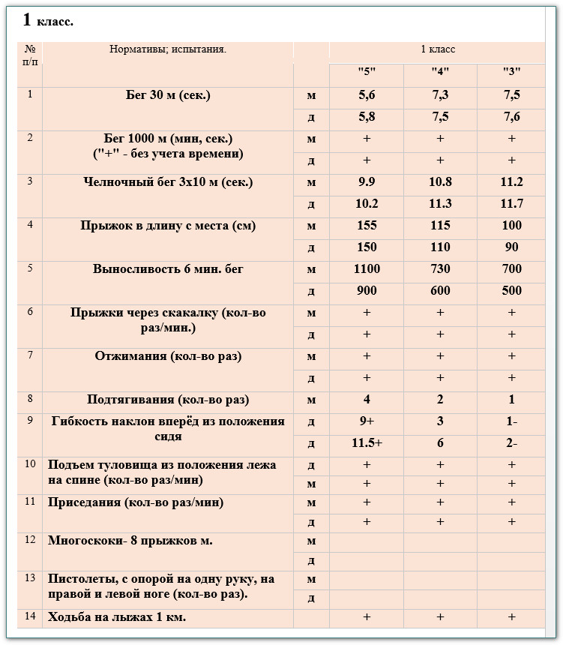

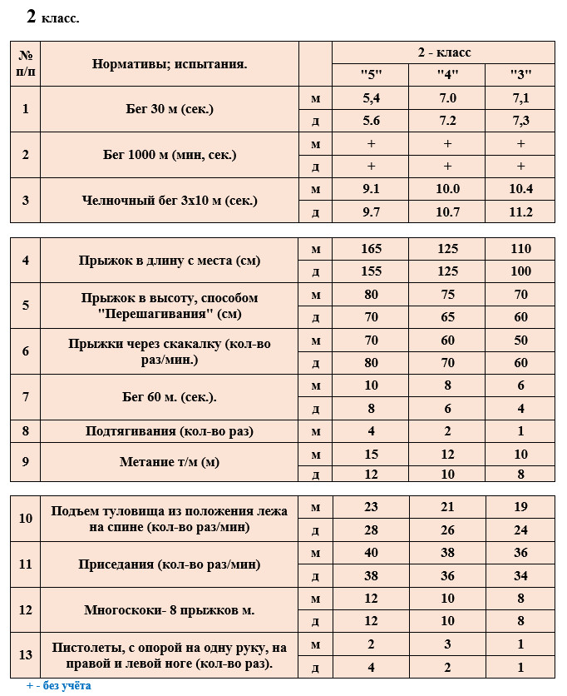
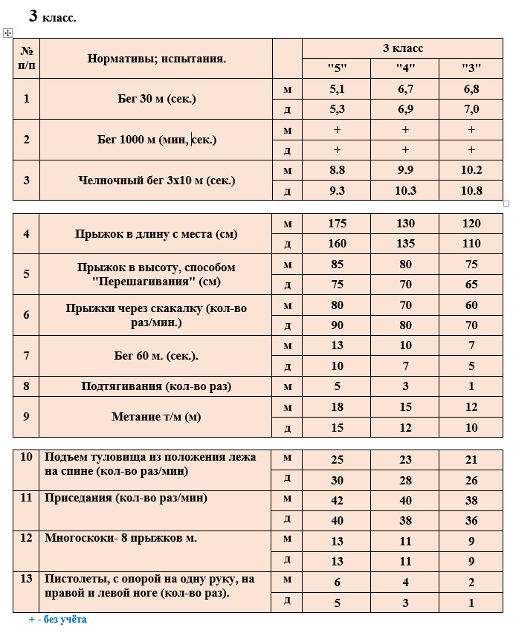
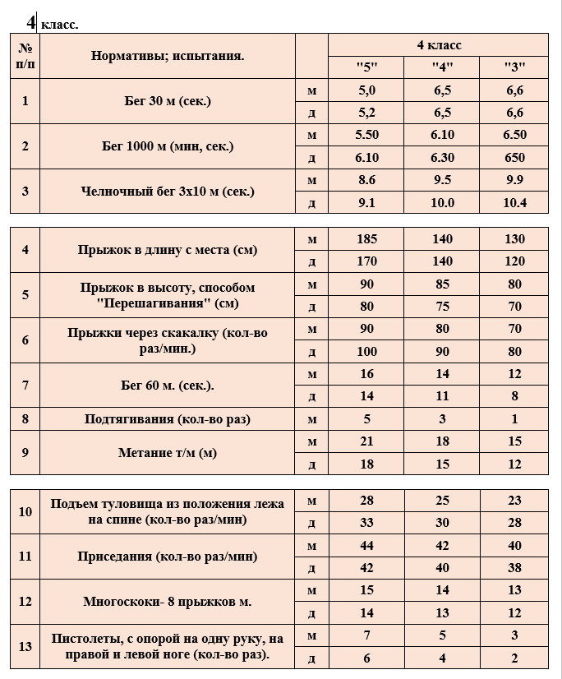
Список литературы для обучающихся
- Физичнская культура. 1 класс: учеб. для общеобразоват. учреждений/ А. П. Матвеев; Рос. Акад. Наук, Рос акад. Образования, издат-во «Просвещение». 2011 г.
- Физичнская культура. 2 класс: учеб. для общеобразоват. учреждений/ А. П. Матвеев; Рос. Акад. Наук, Рос акад. Образования, издат-во «Просвещение». 2011 г.
- Физичнская культура. 3-4 класс: учеб. для общеобразоват. учреждений/ А. П. Матвеев; Рос. Акад. Наук, Рос акад. Образования, издат-во «Просвещение». 2011 г.

